**Manual**

**Sistema Toma de Inventarios**

El presente manual indica el procedimiento que se debe seguir para realizar la toma de inventarios, indicaciones iniciales

1. Dirección del sistema [**http://179.49.60.158:8882/**](http://179.49.60.158:8882/)en este enlace puede encontrar la pantalla de inicio del sistema la lista de los usuarios, el usuario debe ser solicitado mediante correo electrónico al correo soporte@vinesa.com.ec

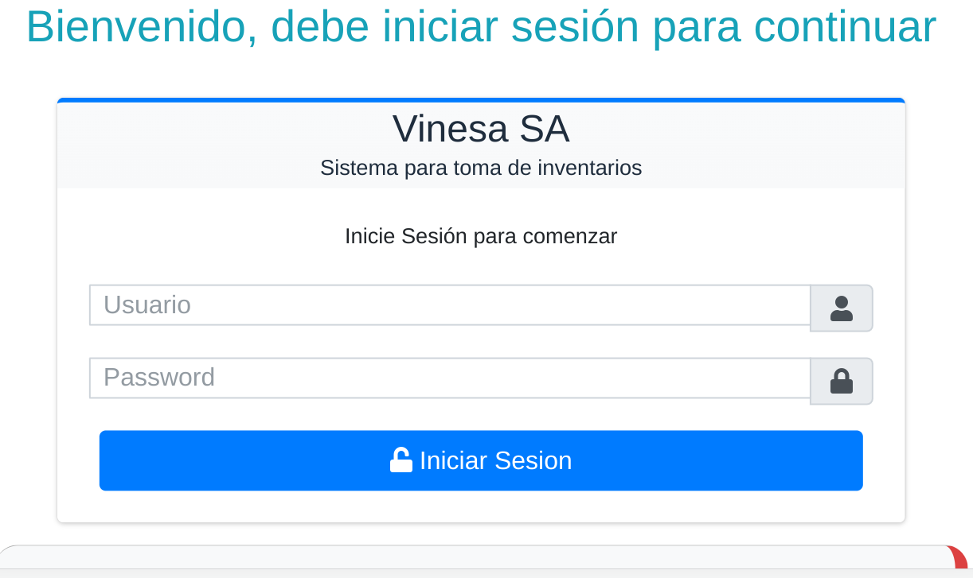

1. Una vez inicie sesión accederá al panel de control, desde el que debe realizar una nueva importación de saldos del SAP, los que serán usados para las tomas de los inventarios

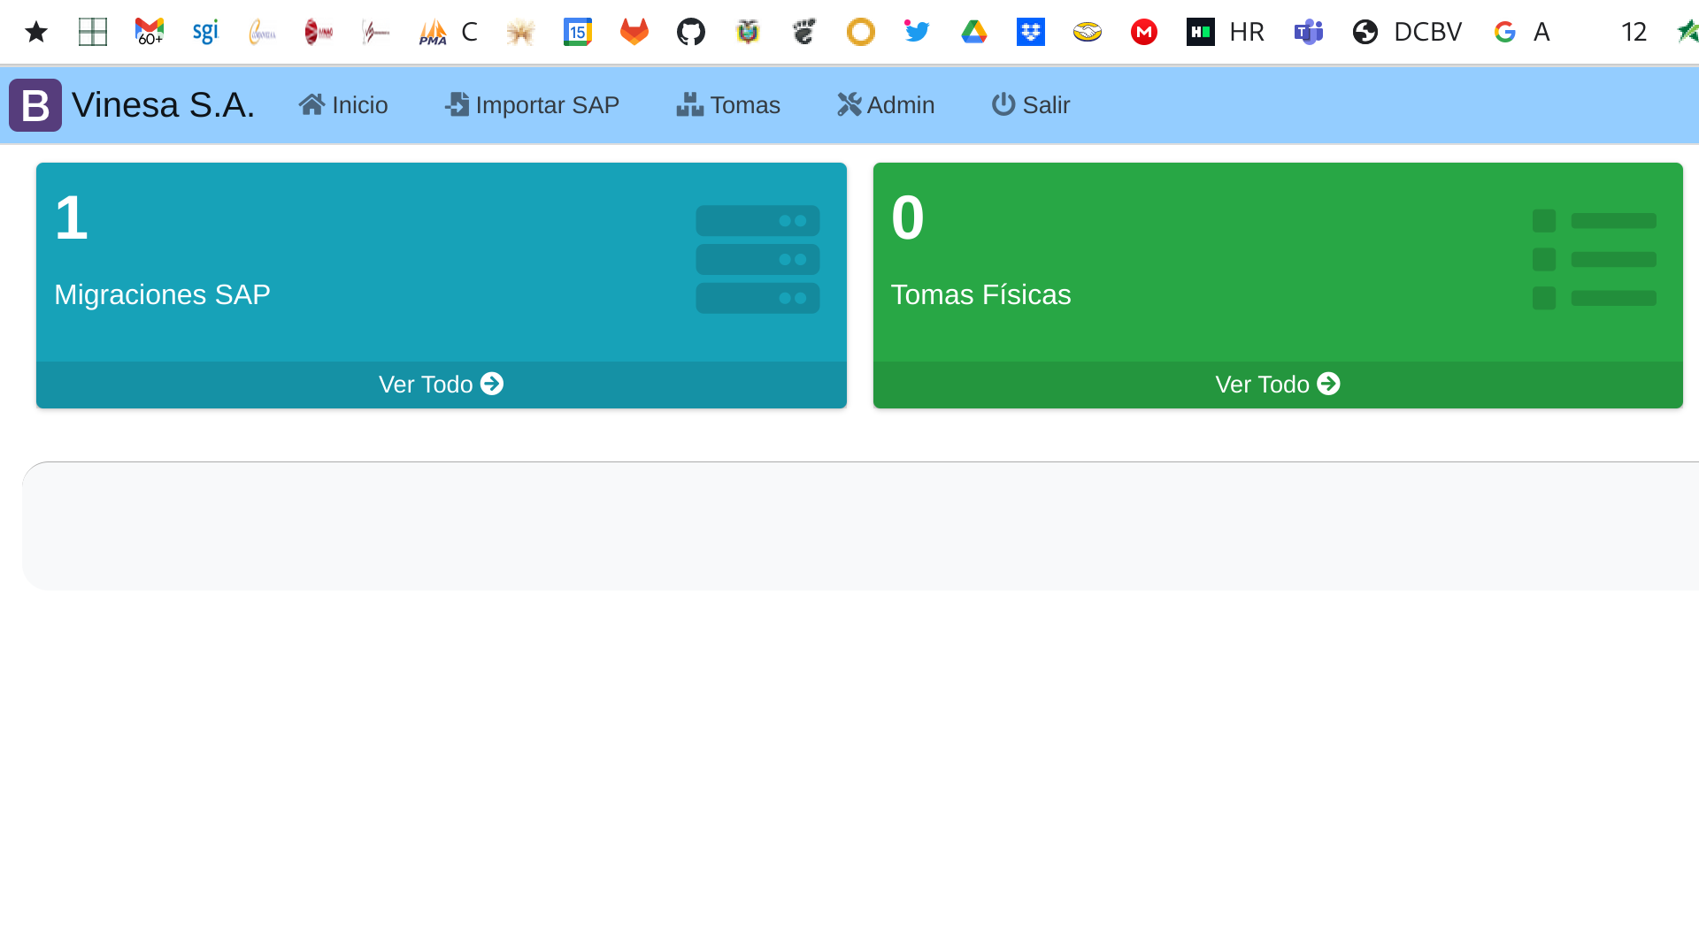La primera opción le permite importar los saldos a la fecha desde el SAP, se extrae el saldo de todas las bases disponibles en el sistema, la segunda opción se utiliza para realizar las tomas

Nota: Si va a realizar mas de un inventario puede usar la misma migración, cada una de las migraciones soportan múltiples tomas

1. En el listado de migraciones podemos tomar una que se ajuste a nuestra fecha de inventario, de no existir podemos generar una nueva, para realizar una nueva importación de saldos damos click sobre el botón superior derecho importar saldos SAP

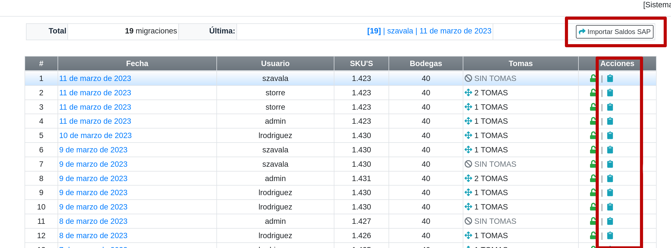

1. Para iniciar un inventario lo podemos hacer de dos maneras, la primera es utilizando el icono en forma de tablero de notas de color azul en la columna **Acciones** de la tablas, o ingresando al detalle de la migración en la parte inferior izquierda.

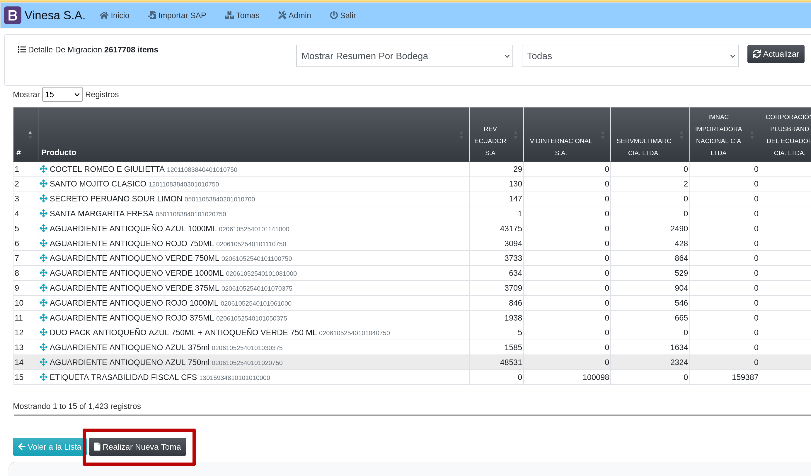

1. Esto no diseccionará al asistente de inicio de toma en el que debemos seleccionar las bodegas a inventariar los usuarios que van a realizar las tomas y el nombre de la toma. Es importante tener estos tres datos antes de realizar la toma.

**Asistente de Creación de Toma:**

El asistente le guiará durante el proceso de toma, para la creación de una toma son necesarios los siguientes puntos:

* **Nombre de Toma:** Es el nombre que le damos a la toma, Se recomienda el uso de nombre cortos, no importa si los nombres son los mismo en cada toma, el sistema asigna un código único a cada toma.
* **Ubicación de Toma:** Seleccione un lugar de la lista, este es la ciudad en la que se encuentra
* **Bodegas:** Debe seleccionar al menos una, es lo que se va a inventariar
* **Grupos:** Son las personas con rol de asistente que realizarán la toma
* **Items:** Son las categorías que puede contar, entre los que están Accesorios, Bajativo, Licores, Varios, es decir si en la toma de una bodega podemos hacer la toma de solo algunas categorías.

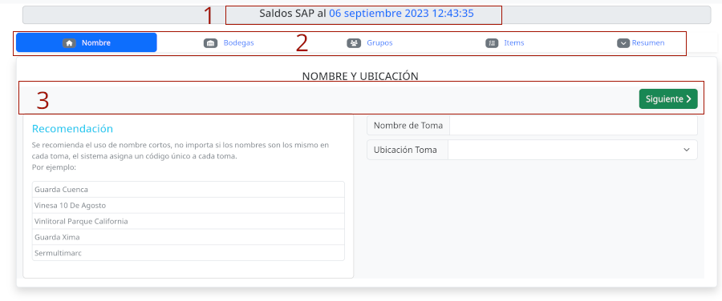

1. Fecha de la migración de SAP, representa la fecha a la que estamos generando la revisión de saldos, todos los movimientos posteriores no son tomados en cuenta
2. Menú de Pestañas que forma el asistente, describimos lo que hace cada uno de los menús de izquierda a derecha
   * **Nombre:** Formulario para ingresar el nombre y la ubicación de la toma
   * **Bodegas:** Selector de bodegas disponibles, si se creara una nueva bodega en SAP, esta aparecerá automáticamente.
   * **Grupos:** Selector de los asistentes para la toma
   * **Ítems:** Selector de categorías a contar
   * **Resumen:** Presenta un resumen de todos los puntos anteriores

**Bodegas:**

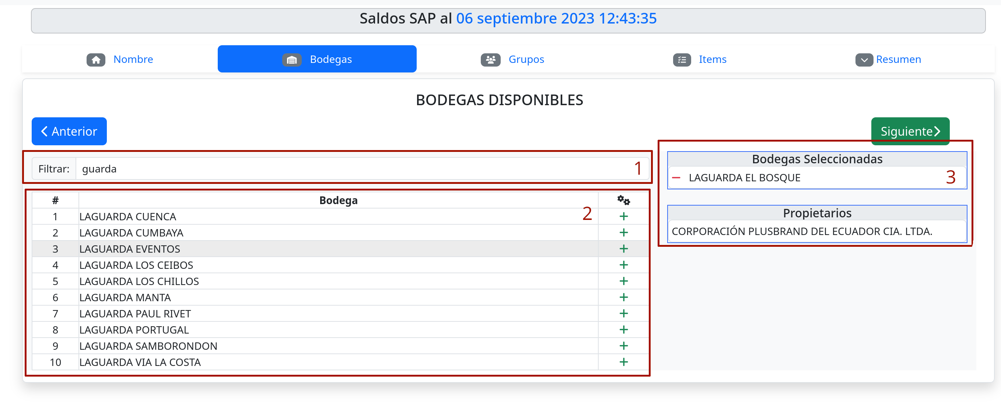

1. Puede ingresar un texto en la barra de entrada de texto y le mostrará las bodegas que coincidan con el texto ingresando
2. Lista de bodegas, si no ha ingresado ningún texto en la barra superior, en esta lista aparecerán todas las bodegas disponibles en SAP, para seleccionar una de las bodegas, puede hacer click en el nombre de la bodega o en el signo mas de la derecha.
3. Bodegas y Propietarios Seleccionados, esta es una lista de las bodegas que se seleccionaron y las empresas que tienen producto en las mismas, si desea quitar una bodega de la toma lo puede hacer dando click sobre el nombre o sobre el signo menos en color rojo.

**Asistentes:**

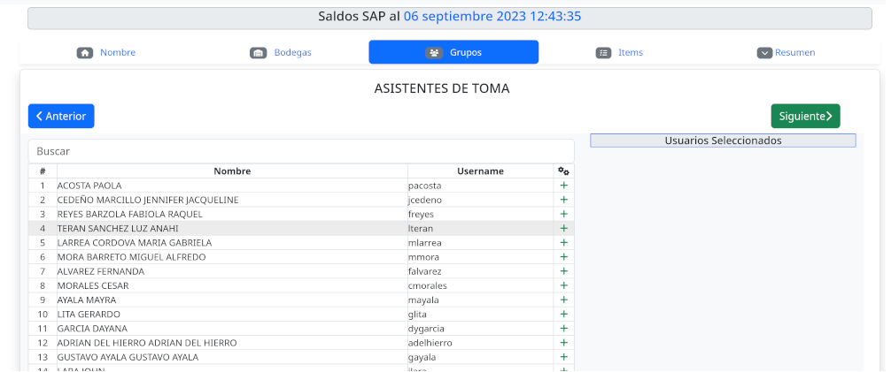Este asistente funciona igual que el anterior, selecciona los usuarios disponibles y los pasa a la lista de la derecha.

Importante: Seleccione solo los usuarios que asistan, no incluya usuarios que no conoce, ya que los inventarios se hacen de manera simultanea en varias tiendas y bodegas, esto puede hacer que un asistente de toma se conecte a una toma que no le pertenece, y le afecte a su toma y a la que debería reportar.

Ítems y Categorías.

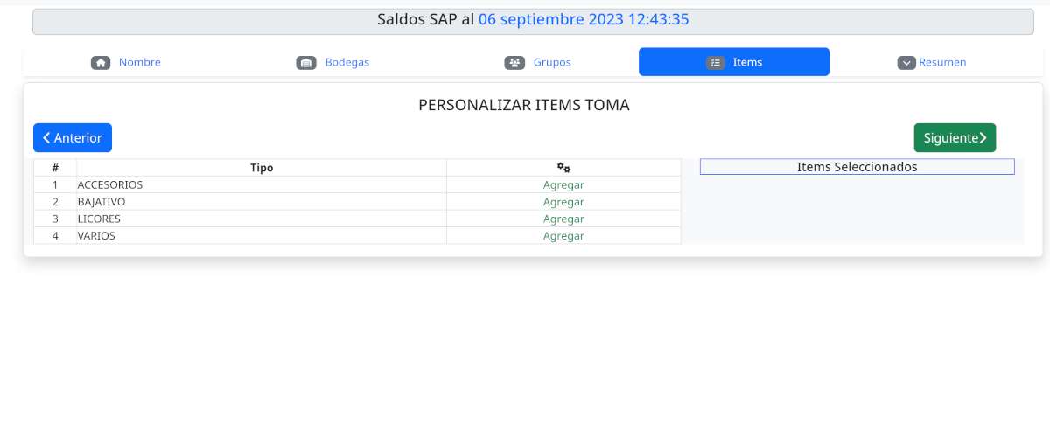Esta sección del asistente nos muestran las categorías disponibles, aparecerá en el reporte solamente los ítems de las categorías que seleccione en esta parte del asistente.

**Resumen:**

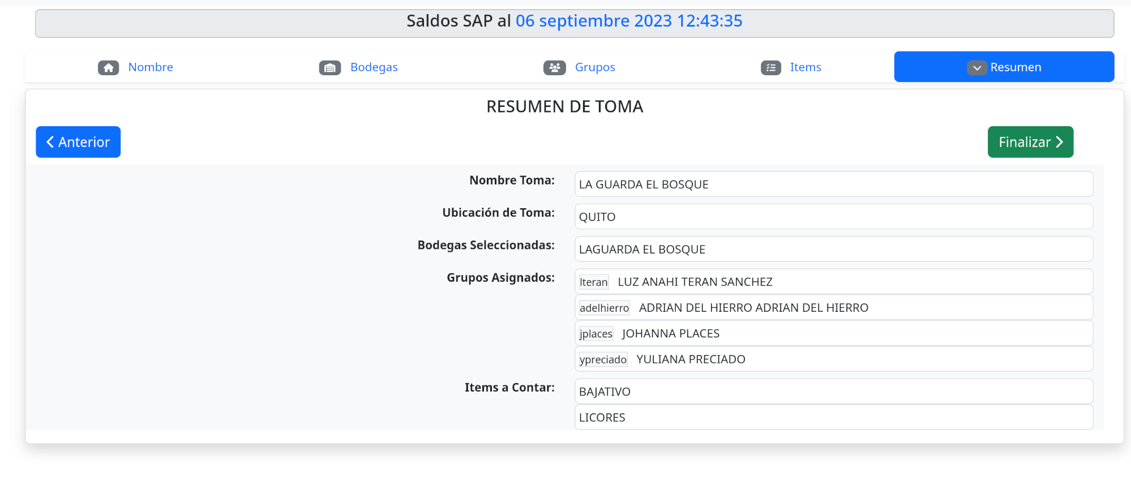Muestra un resumen de todas las selecciones realizadas en los anteriores pasos del asistente, si no está de acuerdo puede volver a la sección que desee cambiar y realizar la modificación, si el usuario no ha seleccionado todos las opciones requeridas el asistente mostrará un mensaje en rojo **“Información incompleta, por favor verifique todos los campos para continuar”**

Una vez completado toda la información, click en finalizar y esto lo llevará al manager de tomas, si por alguna razón olvidó agregar una bodega o un usuario lo puede hacer desde el manager, esto lo mostraremos en la sección del manager.

**Manager de Toma**

El manager de toma tiene todas las herramientas para la gestión de las tomas como agregar o quitar bodegas, usuarios, consulta de saldos y verificación de la toma en general, cuando el sistema carga el manager este se vé de la siguiente manera:

1. **M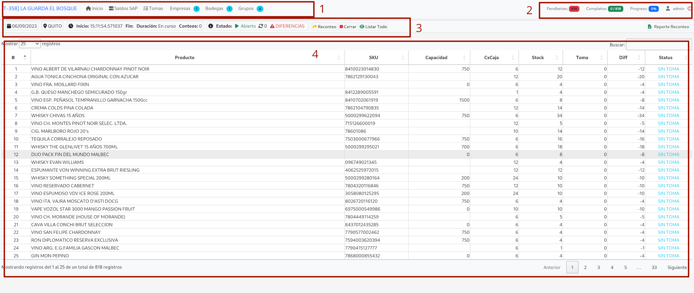enú:** Al inicio nos muestra el identificador único de la toma entre corchetes junto al nombre de la misma, a continuación se muestran los menús del sistema, en la parte derecha del menú se encuentran tres accesos a la derecha con números en un circulo azul estos no muestran en pantalla información relacionada a su nombre por ejemplo Empresas nos muestra el nombre de las empresas a las que estamos realizando la toma, esta sección será explicada más adelante
2. **Estado de la Toma:** indica el avance de la toma, el total de SKUs los completos pendientes y progreso de la toma en general
3. **Indicadores de Toma:** Nos muestra el estado de la toma como son
   1. Fecha de creación de las tomas
   2. Ubicación de la toma
   3. Hora de inicio
   4. Horda de fin
   5. Duración
   6. Nro de Conteos, cada vez que hacemos click en reconteo se aumenta en 1 este indicador
   7. Estado: indica si la toma se encuentra abierto o cerrado
   8. Botón de reconteo, hace un reconteo encera los ítems que no están completos
   9. Cerrar: cierra la toma
   10. Listar Todo: Por defecto solo se muestran las diferencias, podemos mostrar todos los ítems dando click en esta opción.
4. **Listado de ítems:** nos muestra el listado de todos los productos a contar, por defecto solo se muestran las diferencias, si damos click en un elemento se muestra un detalle completo del ítem.

**Opciones de Menú:**

En el menú de la parte superior tenemos tres opciones con un numero dentro un círculo azul, esta sección nos permite hacer cambios en la toma, como agregar y quitar bodegas y usuarios:

Empresas:

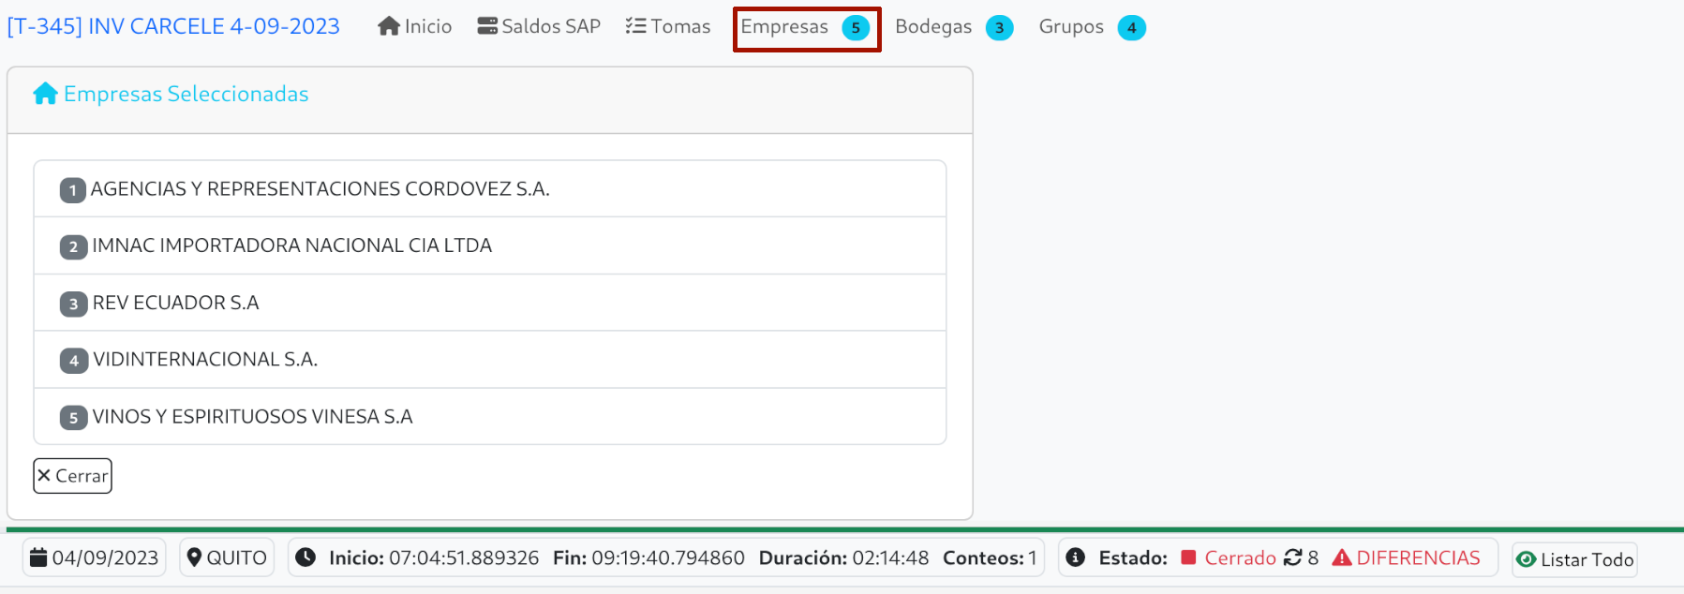

Muestra el listado de los propietarios de los que estamos haciendo las tomas

Bodegas:

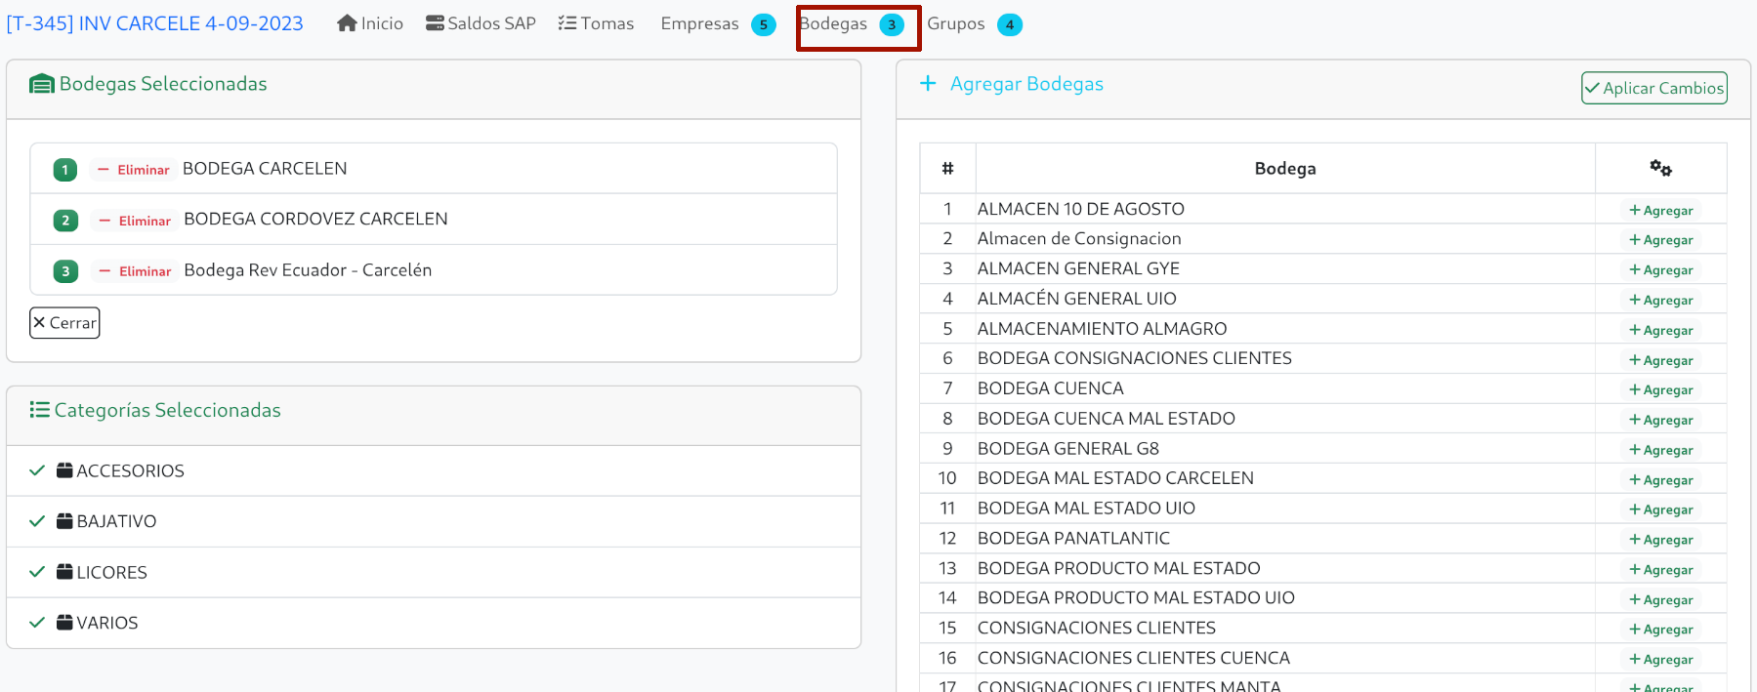

Muestra las bodegas y las categorías que están incluidas en la toma, podemos agregar o excluir una bodega según sea necesario, para que los cambios se apliquen debemos dar click en el botón verde de la parte superior derecha Aplica Cambios.

Grupos:

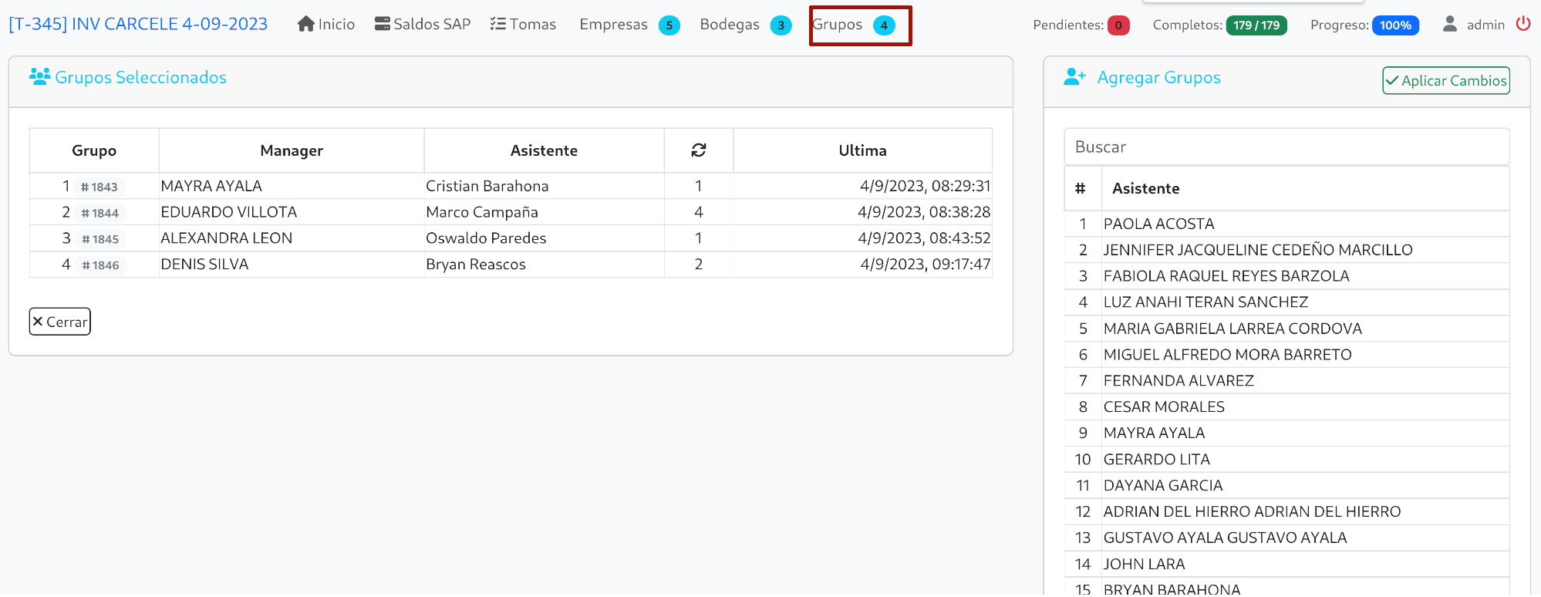

Muestra los asistentes de inventario registrados en la toma, el nombre del asistente de bodega, el número de sincronizaciones y la hora de la última sincronización, en la parte de la derecha tenemos los usuarios asistentes disponibles para agregar a la toma.

Detalle de ítem:

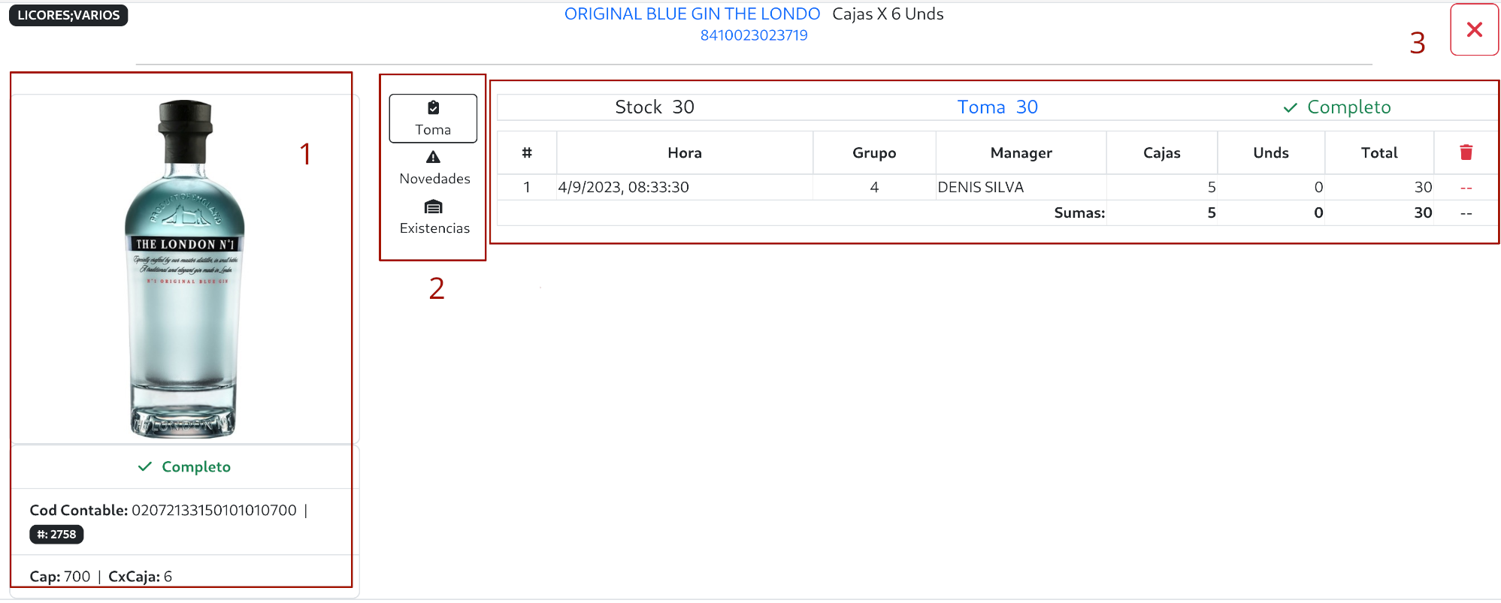

1. Nos muestra la imágen del producto, el estado de la toma, completo o incompleto el código contable del producto, la capacidad y la cantidad por caja
2. Nos permite ver las cantidades a los que se has realizado la toma, una lista de novedades y las existencias, es decir el stok del productos
3. detalle de las opciones anteriores.

Pestaña de Toma:

1. 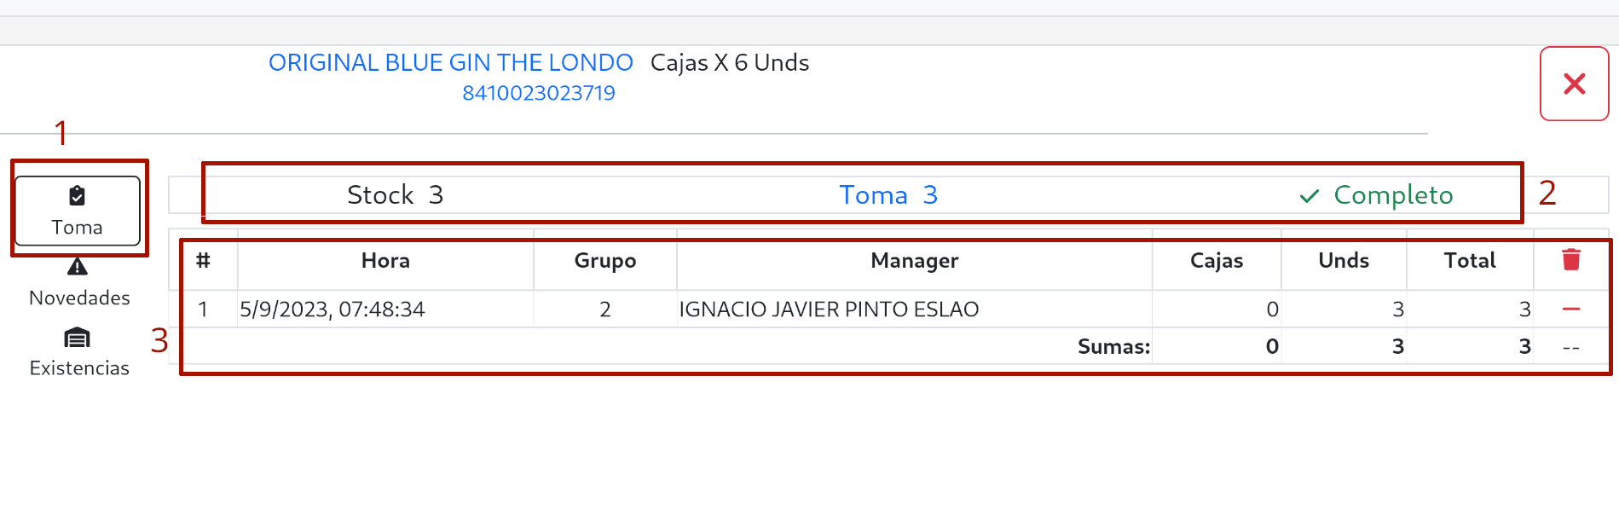Pestaña Seleccionada
2. Estado del ítem en la toma, las unidades en stock, las unidades contadas y el estado, puede ser completo (Texto en verde), Sobrante (Texto en rojo), Faltante (Texto en rojo)
3. Detalles de la toma, Marca de tiempo del registro, grupo responsable, el asistente a cargo del grupo nro de cajas unidades y total en unidades, cuando la toma está abierta tenemos un signo menos en la derecha que elimina el detalle seleccionado, esto no afecta a los re-conteos, se elimina y no genera un reconteo.

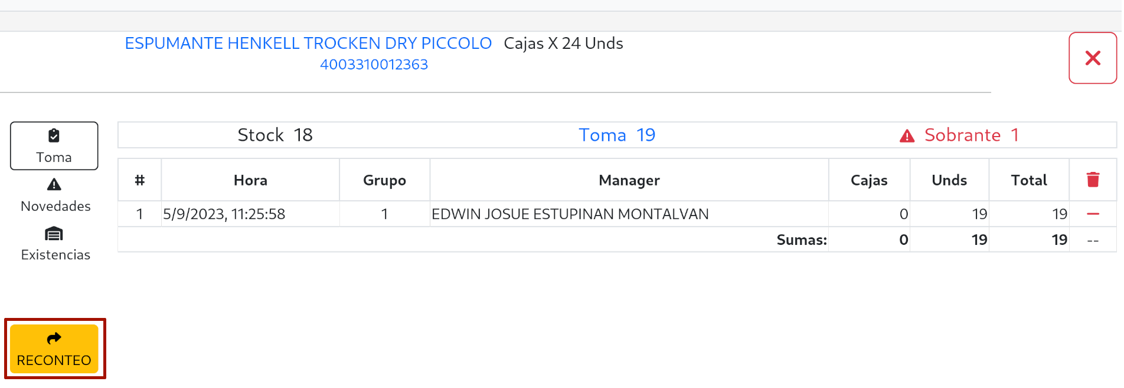

Cuando un ítem está en estado Faltante o Sobrante podemos hacer un reconteo, esto se toma como un reconteo y se registra en el sistema, desde el 10 de septiembre del 2023, ya no será tomado como reconteo, solamente borrará las tomas del item

Novedades:

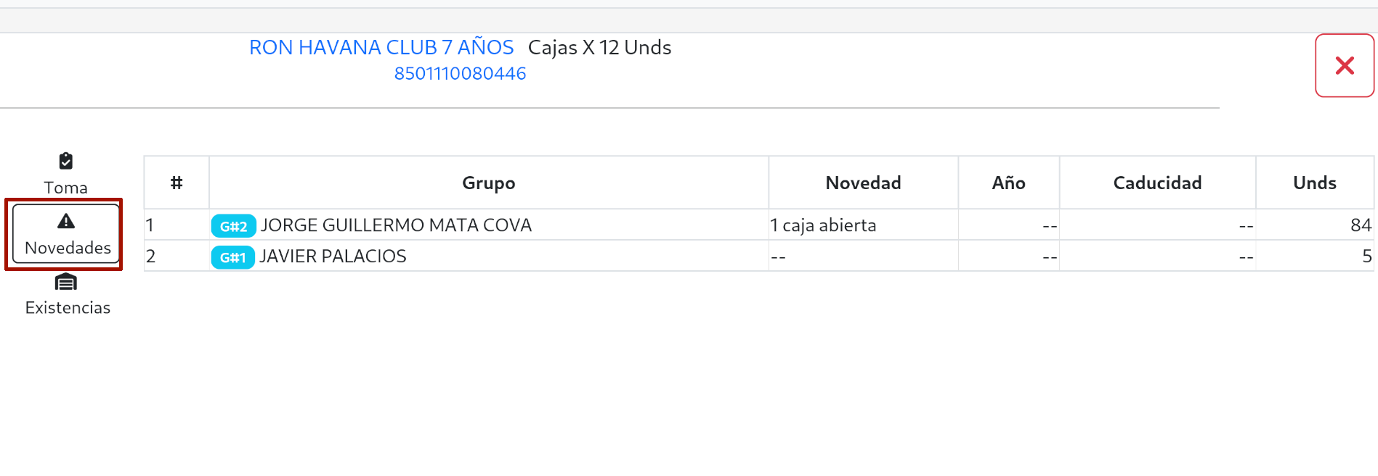

Tenemos el detalle de novedades, anotadas por los asistentes esto es solo para el ítem, existe un reporte que veremos más adelante

Existencias:

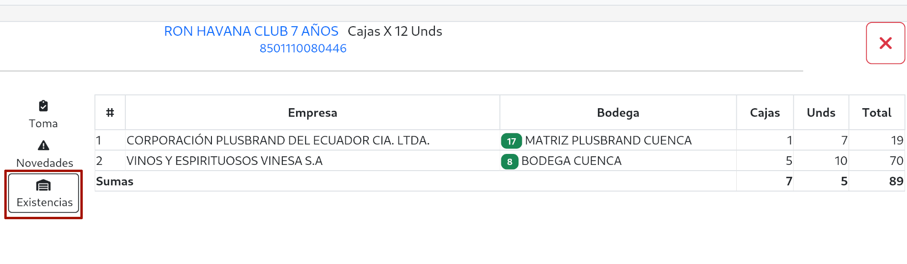Nos muestra el detalle de las existencias, cuando tomamos más de una bodega para la toma, ex posible que sea necesario conocer el detalle de dónde está el producto, esta pestaña nos ofrece esa opción, nos indica la empresa y el nombre de la bodega SAP junto al código SAP encerrado en un globo verde.

Reportes:

Los reportes del manager son varios y se muestran según el estado de la toma, la opción de los reportes se encuentra a la derecha superior de la pantalla del manager.

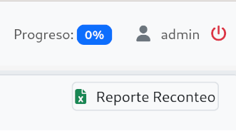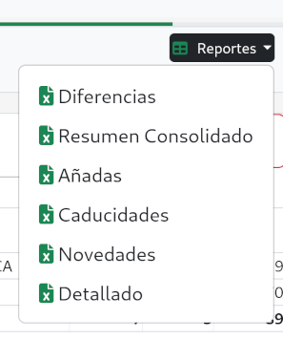

**Reporte de reconteo:**

este es un reporte que nos muestra todos lo ítems que no están completos en el sistema, debemos generar este reporte cuando se haga un reconteo, este reporte solo te muestra cuando la toma está abierta, es más es el único reporte que podemos obtener del sistema cuando tenemos la toma en proceso.

**Reporte de Diferencias:** Se muestra cuando una toma está cerrada, muestra un detalle de todas las diferencias en el sistema, es un excell con lo que vemos por defecto al entrar a la toma.

**Reporte Resumen Consolidado:** Nos muestra un consolidado por ítem de toda la toma, incluye completos, sobrantes y faltantes.

**Reporte Añadas:**

Es un reporte con los productos para lo que se hayan registrado las añadas

**Reporte Caducidades:**

Es un reporte con los productos para lo que se hayan registrado las fechas de vencimiento

**Reporte de Novedades:**

Es un reporte con los productos para lo que se hayan registrado novedades

**Reporte Detallado:**

Este es un reporte completo, tiene todos los datos anteriores y las tomas sin consolidar.